PROJECT - KRAAN

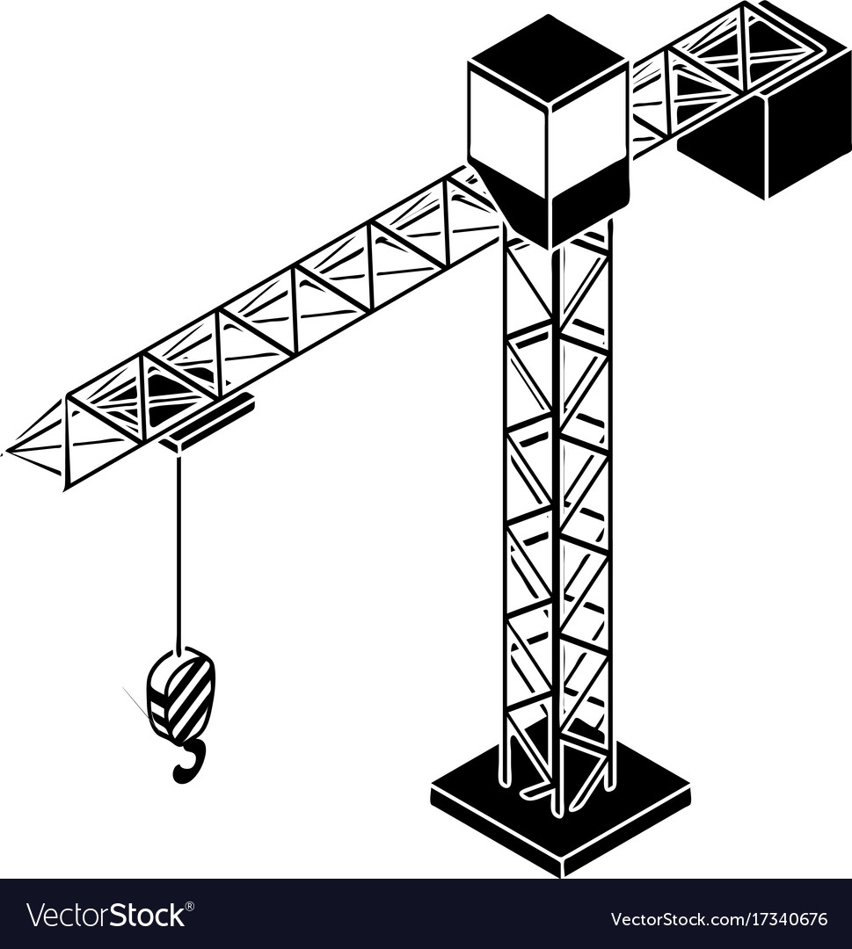

Werkbundel voor de leerlingen
Schooljaar: 2020 – 2021

Inhoud
Inleiding 5
1 Criteria 5
2 Oriënteren 7
2.1 Brainstromen 7
2.2 Onderwerp 7
2.3 Planning 8
2.4 Verdiepen in het onderwerp 9
2.5 Peer – Evaluatie 21
2.6 Proces – Evaluatie 22
3 Richten 23
3.1 Onderzoeksvraag kiezen 23
3.2 Onderzoeksvraag uitwerken 23
4 Verzamelen 24
4.1 De opdracht theoretische uitvoeren 24
24
4.2 Proces – Evaluatie 30
4.3 De opdracht praktisch uitvoeren 31
4.4 Proces – Evaluatie 36
5 Product – Evaluatie 37

Pictogrammen | Verklaring
 | Belangrijk onderdeel
 | Invulopdracht
 | Evaluatiemoment
 | Opzoeken op internet
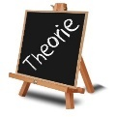 | Opzoeken in theorieboek
 | Gebruik van een QR-code scanner
 | Er is een instructiefiche beschikbaar
 | Maak gebruik van Microsoft Visio
 | Uploaden of downloaden op Smartschool
 | Individuele opdracht
 | Voer een praktijkopdracht uit
 | Maak gebruik van Matlab / Octave
 | Maak gebruik van Autodesk Inventor
 | Maak gebruik van Autodesk Autocad
 | Maak gebruik van Microsoft Excel
 | Maak gebruik van Microsoft Word
 | Maak gebruik van een draai- of freesbank en / of CNC – machine
 | Maak deze opdracht in groep
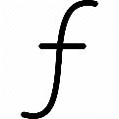 | Maak gebruik van de formule-functie in Microsoft Word

Inleiding

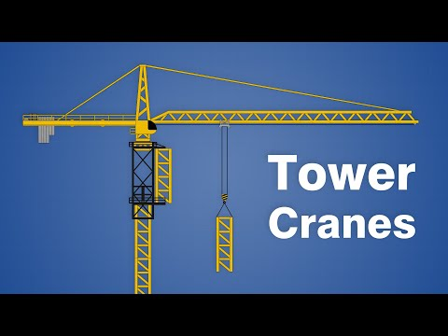
Binnenkort starten ze in Vilvoorde met de bouw van een nieuwe school op het grondgebied van de 4 Fonteinen. Voor deze bouw zullen de architecten en ingenieurs zeker en vast een torenkraan nodig hebben.

Het jouw job om deze architecten en ingenieurs te helpen met berekeningen voor deze torenkraan.

In het filmpje hiernaast, kan je alvast eens kijken wat een torenkraan is en hoe deze worden opgebouwd.

Criteria

Op het einde van dit project zal je instaat zijn om:
- Technisch tekenen – ontwerpen
- Met voorbeelden aan te tonen dat door aanpassingen in een ontwerp de ecologische afdruk kan beïnvloed worden van jouw product.
- Voor een technische probleemstelling een ontwerp te maken van de mogelijke constructie en deze verantwoorden.
- Een technische tekening of technische schets te maken van een constructie, conform de normalisatie, op basis van een omschrijving of een probleemstelling.
- De juiste tekenmogelijkheden toe te passen van het gebruikte CAD tekenprogramma om onderdelen te tekenen in 2D en 3D en te voorzien van de nodige aanduidingen.
- De geometrische en technologische gegevens te interpreteren aan de hand van een industriële tekening.
- De nodige begrippen en symbolen toe te lichten en op te zoeken.
- Een samenstellingstekening te maken van een technisch systeem en te voorzien van de nodige aanduidingen.
- Van een samengestelde tekening een ploftekening te ontwikkelen.
- Door gebruik te maken van een CAD tekenprogramma een (krachten) simulatie uit te voeren.
- Een CAD getekende werkstuk uit te printen door gebruik te maken van 2D- en 3D printer om het stuk af te toetsen aan de vooropgestelde vormgeving.

- Theoretische mechanica
- Het begrip vrij en gebonden lichamen te duiden met een praktisch berekeningsvoorbeeld.
- Het begrip vrijmaken van lichamen te duiden met een praktisch berekeningsvoorbeeld.
- Het begrip evenwichtsvoorwaarden te duiden met een praktisch berekeningsvoorbeeld.
- Het begrip wrijvingskracht te duiden met een praktisch berekeningsvoorbeeld.
- Het begrip massatraagheid te duiden met een praktisch berekeningsvoorbeeld.
- Het begrip centripetale kracht duiden met een praktisch berekeningsvoorbeeld.
- Het begrip koppel duiden met een praktisch berekeningsvoorbeeld.
- Het begrip translatie en rotatie duiden met een praktisch berekeningsvoorbeeld.
- Het moment van een kracht ten opzichte van een as definiëren en toepassen in een berekeningsvoorbeeld.
- Coplanaire - en niet coplanaire krachten samenstellen en ontbinden.

- Sterkteleer
- De trek en drukspanning met een praktisch rekenvoorbeeld toe te lichten.
- Een afschuiving toe te lichten en berekenen.
- Het begrip traagheidsgrootheden toe te lichten en in een praktisch berekeningsvoorbeeld toe te passen.
- Een ingeklemde balk op buiging te berekenen en grafisch weer te geven.
- Het begrip wringing in een praktisch berekeningsvoorbeeld toe te passen.

Belangrijk: Jouw kraan moet gedragen worden op vier punten!

Plaats je opdracht op Smartschool in de uploadzone (04_STEM $→$ 2020-2021 $→$ STEM T $→$ 6de jaar $→$ Projecten $→$ Project - Kraan)

Oriënteren

Brainstromen
Trek pijlen vanuit de woordwolk en schrijf erbij waar je aan denkt bij het woord “Kraan”.

Kraan

Onderwerp
Allereerst gaan we kennis maken met het onderwerp. Ga naar volgende website (https://www.mazzellacompanies.com/Resources/Blog/what-are-the-different-types-of-cranes-used-for-construction ) en beantwoord onderstaande vragen:
Welke verschillende soorten kranen bestaan er in het algemeen?

Plaats hier jouw antwoord.

Welke verschillende soorten torenkranen bestaan er?

Plaats hier jouw antwoord.

Planning

Stel een Plan Van Aanpak op om het project tot een goed einde te brengen. Hou rekening met de deadline en de grootte van de verschillende onderdelen van dit project. Schrijf hieronder op voor welke datum je met welk onderdeel moet klaar zijn. Toon de planning aan je leerkracht alvorens verder te gaan met je project.

Plaats hier jouw planning.

Verdiepen in het onderwerp

Zoek op het internet een correcte en logische beschrijving van het woord ecologie en noteer deze hieronder.
Tip: Je kan dit ook altijd eens vragen in de talengang.
Noteer hier je antwoord.

Verklaar volgende begrippen, welke je zal nodig hebben bij het maken van je technische tekeningen:
Tolerantie, passing, referentie, vorm- en plaatstolerantie, oppervlakteruwheden, coördinaten, lasaanduidingen en schroefdraadaanduiding.

Begrip | Verklaring
Tolerantie
Passing
Referentie
Vorm- en plaatstolerantie
Oppervlakteruwheden
Coördinaten
Lasaanduidingen
Schroefdraadaanduiding

Hieronder vind je een simplistische voorstelling van een torenkraan op 4 poorten.
Bereken de reactiekrachten in de punten A en B. Dit “voorbeeld” zal je helpen om nadien jouw zelfgemaakte torenkraan te kunnen voorstellen en vrij te maken.

Figuur 1: Voorstelling van een torenkraan. | Figuur 2: Vrijgemaakte torenkraan.

Plaats hier je berekeningen en alle bewijzen die nodig zijn.

Een massa van 300 kg ligt op een hellend vlak. De hellingshoek is 35°. Er werkt een wrijvingskracht van 60 N.
Hoe groot is de totale kracht die nodig is om de massa een eenparige rechtlijnige beweging te laten uitvoeren evenwijdig aan het hellend vlak?

Plaats hier je berekeningen en alle bewijzen die nodig zijn.

Traagheidsgrootheden:
De blok die moet verplaatst worden heeft de volgende afmetingen (zie Figuur 4: Afmetingen van het blok.).
Bereken het polair traagheidsmoment volgens de x-as, y-as en z-as.

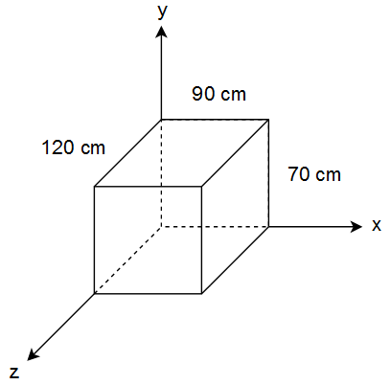
Figuur 4: Afmetingen van het blok.
Polair traagheidsmoment volgens de x-as |  | Polair traagheidsmoment volgens de y-as |  | Polair traagheidsmoment volgens de z-as
Breedte | Hoogte | Breedte | Hoogte | Breedte | Hoogte
? | ? | ? | ? | ? | ?

Polair traagheidsmoment volgens de x-as
Polair traagheidsmoment volgens de y-as
Polair traagheidsmoment volgens de z-as

Massatraagheid:
Bereken de massatraagheid van de last, wanneer deze wordt opgetild.

Plaats hier je berekeningen en alle bewijzen die nodig zijn.

Centripetale kracht:
Bij het ronddraaien van een bal, maakt deze een hoek van 50°. De totale lengte van de bal en het touw is 5m.
- Bepaal de rotatiefrequentie van de bal.
- Bepaal de snelheid van de bal.

Plaats hier je berekeningen en alle bewijzen die nodig zijn.

Koppel van krachten:
Hieronder vind je een afbeelding (Figuur 6) terug van een kruissleutel. Deze kan gebruikt worden bij het aandraaien van bouten.
Enkele bouten aan de kraan moeten worden vastgedraaid met een koppel van 300 Nm.
De kracht die een persoon kan uitoefenen bij het aandraaien van deze bout(en) is steeds 1500 N.
Maak een tekening, met hierop de dimensies van de kruissleutel die je hiervoor (minstens) nodig hebt.

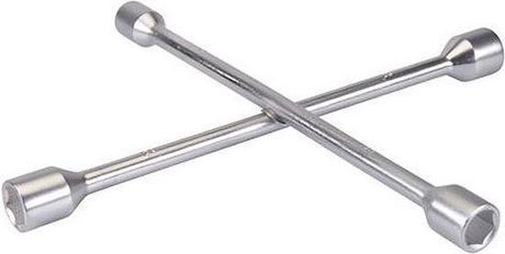
Figuur 6: Kruissleutel

Plaats hier je berekeningen en alle bewijzen die nodig zijn.

Moment van een kracht op een as:
Bereken het (tegen)moment op de as van de motor, dat ontstaat wanneer de kraan het blok optilt.
Het blok dat wordt opgetild, is gemaakt van aluminium.
Maak een tekening, waarmee je jouw berekeningen duidelijk maakt.

Plaats hier je berekeningen en alle bewijzen die nodig zijn.

Coplanaire krachten:
Op paal $AB$ werken drie krachten, $F_{1}=30 kN$, $F_{2}=15 kN$ en $F_{3}=12 kN$.
Bereken en teken de resulterende krachten.

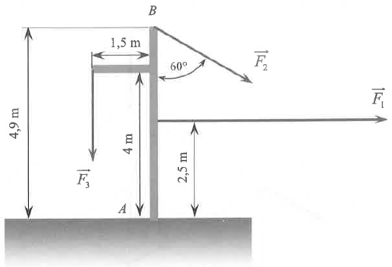 | Gegeven:  Gevraagd:

Plaats hier je berekeningen en alle bewijzen die nodig zijn.

Trekspanning:
Een holle staaf met een buitendiameter van 75 mm en een wanddikte van 5 mm wordt belast door een kracht van 2,5 kN.
Bereken de optredende trekspanning.

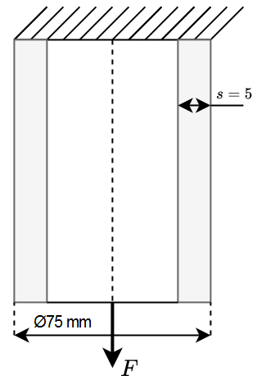 | Gegeven:  Gevraagd:

Plaats hier je berekeningen en alle bewijzen die nodig zijn.

Buiging bij een ingeklemde balk:
Gegeven is onderstaande balk met bijhorende krachten. Berekend de dwarskrachten en buigende momenten en geef deze grafisch weer.

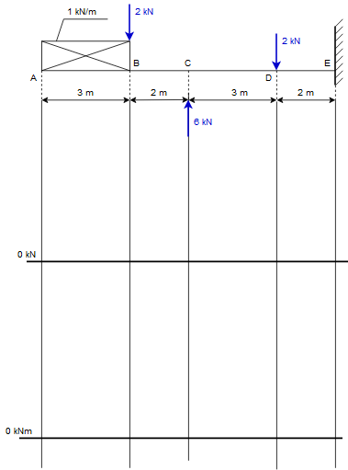

Buiging bij een balk een balk op twee steunpunten:
Gegeven is onderstaande balk met bijhorende krachten. Berekend de dwarskrachten en buigende momenten en geef deze grafisch weer.

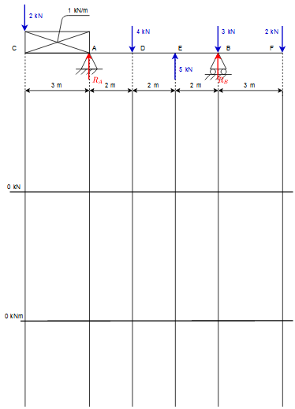

Peer – Evaluatie

We zitten op schema.
We hebben alle bovenstaande vragen opgelost.
We hebben genoeg kennis om verder te gaan met het project.

Proces – Evaluatie

 | Proces |  | Zelfevaluatie leerling | Evaluatie leerkracht
1 | 5.1 | De leerling kan met voorbeelden aantonen dat door aanpassingen in een ontwerp de ecologische afdruk kan beïnvloed worden van een product. | R / O / G | R / O / G
2 | 5.6 | De leerling kan de volgende begrippen en symbolen toelichten en opzoeken | R / O / G | R / O / G
3 | 6.1 | De leerling kan het begrip vrij en gebonden lichamen duiden met een praktisch berekeningsvoorbeeld. | R / O / G | R / O / G
4 | 6.2 | De leerling kan het begrip vrijmaken van lichamen duiden met een praktisch berekeningsvoorbeeld. | R / O / G | R / O / G
5 | 6.3 | De leerling kan het begrip evenwichtsvoorwaarden duiden met een praktisch berekeningsvoorbeeld. | R / O / G | R / O / G
6 | 6.4 | De leerling kan het begrip wrijvingskracht duiden met een praktisch berekeningsvoorbeeld. | R / O / G | R / O / G
7 | 6.5 | De leerling kan het begrip massatraagheid duiden met een praktisch berekeningsvoorbeeld. | R / O / G | R / O / G
8 | 6.6 | De leerling kan het begrip centripetale kracht duiden met een praktisch berekeningsvoorbeeld. | R / O / G | R / O / G
9 | 6.7 | De leerling kan het begrip koppel duiden met een praktisch berekeningsvoorbeeld. | R / O / G | R / O / G
10 | 6.9 | De leerling kan het moment van een kracht ten opzichte van een as definiëren en toepassen in een berekeningsvoorbeeld. | R / O / G | R / O / G
11 | 6.10 | De leerling kan coplanaire - en niet coplanaire krachten samenstellen en ontbinden. | R / O / G | R / O / G
12 | 7.1 | De leerling kan de trek en drukspanning met een praktisch rekenvoorbeeld toelichten. | R / O / G | R / O / G
13 | 7.3 | De leerling kan het begrip traagheidsgrootheden toelichten en in een praktisch berekeningsvoorbeeld toepassen. | R / O / G | R / O / G
14 | 7.4 | De leerling kan een ingeklemde balk op buiging berekenen en grafisch weergeven. | R / O / G | R / O / G
15 | 7.5 | De leerling kan een balk op twee steunpunten berekenen op buiging en grafisch weergeven. | R / O / G | R / O / G

Richten

Onderzoeksvraag kiezen
Stel jouw onderzoeksvraag op, rekening houdend met de criteria van dit project.

Plaats hier jouw antwoord.

Onderzoeksvraag uitwerken
Formuleer hier jouw antwoord op jouw onderzoeksvraag.

Plaats hier jouw antwoord.

Maak een materialenlijst van alle materialen die je gaat nodig hebben. Gebruik hiervoor het voorziene sjabloon op Smartschool. Je kan dit nadien hieronder kopiëren.

Plaats hier jouw materialenlijst.

Verzamelen

De opdracht theoretische uitvoeren
Niet-coplanaire krachten:
Jouw kraan heeft vier steunpunten op de grond en hijst nu de last op.
Bereken de resulterende kracht en de plaats van deze resulterende kracht.

Plaats hier je berekeningen en alle bewijzen die nodig zijn.

Trek- en drukspanning:
De kraan hijst de last op door middel van een stalen kabel. Bepaal hoe dik deze kabel moet zijn, zodat hij niet doorbreekt.

Plaats hier je berekeningen en alle bewijzen die nodig zijn.

Afschuiving:
Bij het vastmaken van de last aan de kraan, zal je hoogstwaarschijnlijk gebruikmaken van een bout(en). Hierdoor zal er tweesnedige (of éénsnedige) afschuiving optreden.
Bereken deze afschuiving.

Plaats hier je berekeningen en alle bewijzen die nodig zijn.

Buiging bij een ingeklemde balk:
De last die de kraan moet verplaatsen is vastgemaakt aan de arm van je kraan. Deze arm is dan weer vastgemaakt aan de mast van de kraan (zie Figuur 7: Voorstelling kraan).
We kunnen zeggen dat de arm van deze kraan is “ingeklemd”.
Berekenen de dwarskracht(en) en buigende moment(en) in de arm en geef ze grafisch weer.
$→$ Zorg voor een tekening die past bij jouw concept!

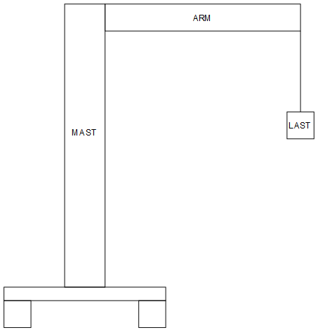
Figuur 7: Voorstelling kraan

Wringing:
Bereken de wringspanning op de as van jouw motor.
Zorg voor alle nodige bewijzen om jouw antwoord te staven!

Plaats hier je berekeningen en alle bewijzen die nodig zijn.

Waarom heb je voor jouw ontwerp gekozen?
Wat maakt jouw ontwerp beter als dat van een andere leerling?

Plaats hier jouw antwoord.

Proces – Evaluatie

 | Proces |  | Zelfevaluatie leerling | Evaluatie leerkracht
 | 5.2 | De leerling kan voor een technische probleemstelling een ontwerp maken van de mogelijke constructie en deze verantwoorden. | R / O / G | R / O / G
 | 6.10 | De leerling kan coplanaire - en niet coplanaire krachten samenstellen en ontbinden. | R / O / G | R / O / G
 | 7.1 | De leerling kan de trek en drukspanning met een praktisch rekenvoorbeeld toelichten. | R / O / G | R / O / G
 | 7.2 | De leerling kan een afschuiving toelichten en berekenen. | R / O / G | R / O / G
 | 7.4 | De leerling kan een ingeklemde balk op buiging berekenen en grafisch weergeven. | R / O / G | R / O / G
 | 7.7 | De leerling kan het begrip wringing in een praktisch berekeningsvoorbeeld toepassen. | R / O / G | R / O / G

De opdracht praktisch uitvoeren

Technische tekeningen:
Plaats alle nodige technische tekeningen, om jouw kraan na te maken, hieronder.
Belangrijk:
- Denk aan alle normalisaties en regels bij het opstellen van jouw tekeningen!
- Denk aan alle nodige aanduidingen om jouw tekening(en) duidelijk te maken!

Samenstellingstekening(en):
Plaats hieronder alle nodige samenstellingstekening(en) om jouw gemaakte kraan te verduidelijk.

Plofttekening(en):
Plaats hieronder alle nodige plofttekening(en) om jouw gemaakte kraan te verduidelijk.

Simulatie(s):
Vervang de last van je kraan door een kracht die hetzelfde voorstelt.
Voor een simulatie uit, om te controleren of je kraan sterk genoeg is.

3D-printen:
Bespreek met de leerkracht welk stuk van jouw kraan je nu moet 3D-printen.
Plaats nadien een foto van jouw stuk hieronder en bespreek je ervaringen hierover.

Plaats hier jouw foto en je uitleg.

Proces – Evaluatie

 | Proces |  | Zelfevaluatie leerling | Evaluatie leerkracht
1 | 5.3 | De leerling kan een technische tekening of technische schets maken van een constructie, conform de normalisatie, op basis van een omschrijving of een probleemstelling. | R / O / G | R / O / G
2 | 5.4 | De leerling kan de juiste tekenmogelijkheden toepassen van het gebruikte CAD tekenprogramma om onderdelen te tekenen in 2D en 3D voorzien van de nodige aanduidingen. | R / O / G | R / O / G
3 | 5.5 | De leerling kan de geometrische en technologische gegevens interpreteren aan de hand van een industriële tekening. | R / O / G | R / O / G
4 | 5.7 | De leerling kan een samenstellingstekening maken van een technisch systeem en voorzien van de nodige aanduidingen. | R / O / G | R / O / G
5 | 5.9 | De leerling kan door gebruik te maken van een CAD tekenprogramma een simulatie uitvoeren | R / O / G | R / O / G
6 | 5.11 | De leerling kan het CAD getekende werkstuk uitprinten door gebruik te maken van 2D- en 3D printer om af te toetsen aan de vooropgestelde vormgeving. | R / O / G | R / O / G

Product – Evaluatie
 | Product |  | Zelfevaluatie leerling | Evaluatie leerkracht
1 | 5.1 | De leerling kan met voorbeelden aantonen dat door aanpassingen in een ontwerp de ecologische afdruk kan beïnvloed worden van een product. | R / O / G | R / O / G
2 | 5.2 | De leerling kan voor een technische probleemstelling een ontwerp maken van de mogelijke constructie en deze verantwoorden. | R / O / G | R / O / G
3 | 5.3 | De leerling kan een technische tekening of technische schets maken van een constructie, conform de normalisatie, op basis van een omschrijving of een probleemstelling. | R / O / G | R / O / G
4 | 5.4 | De leerling kan de juiste tekenmogelijkheden toepassen van het gebruikte CAD tekenprogramma om onderdelen te tekenen in 2D en 3D voorzien van de nodige aanduidingen. | R / O / G | R / O / G
5 | 5.5 | De leerling kan de geometrische en technologische gegevens interpreteren aan de hand van een industriële tekening. | R / O / G | R / O / G
6 | 5.6 | De leerling kan de volgende begrippen en symbolen toelichten en opzoeken | R / O / G | R / O / G
7 | 5.7 | De leerling kan een samenstellingstekening maken van een technisch systeem en voorzien van de nodige aanduidingen. | R / O / G | R / O / G
8 | 5.8 | De leerling kan van een samengestelde tekening een ploftekening ontwikkelen. | R / O / G | R / O / G
9 | 5.9 | De leerling kan door gebruik te maken van een CAD tekenprogramma een simulatie uitvoeren | R / O / G | R / O / G
10 | 5.11 | De leerling kan het CAD getekende werkstuk uitprinten door gebruik te maken van 2D- en 3D printer om af te toetsen aan de vooropgestelde vormgeving. | R / O / G | R / O / G
11 | 6.1 | De leerling kan het begrip vrij en gebonden lichamen duiden met een praktisch berekeningsvoorbeeld. | R / O / G | R / O / G
12 | 6.2 | De leerling kan het begrip vrijmaken van lichamen duiden met een praktisch berekeningsvoorbeeld. | R / O / G | R / O / G
13 | 6.3 | De leerling kan het begrip evenwichtsvoorwaarden duiden met een praktisch berekeningsvoorbeeld. | R / O / G | R / O / G
14 | 6.4 | De leerling kan het begrip wrijvingskracht duiden met een praktisch berekeningsvoorbeeld. | R / O / G | R / O / G
15 | 6.5 | De leerling kan het begrip massatraagheid duiden met een praktisch berekeningsvoorbeeld. | R / O / G | R / O / G
16 | 6.6 | De leerling kan het begrip centripetale kracht duiden met een praktisch berekeningsvoorbeeld. | R / O / G | R / O / G
17 | 6.7 | De leerling kan het begrip koppel duiden met een praktisch berekeningsvoorbeeld. | R / O / G | R / O / G
19 | 6.9 | De leerling kan het moment van een kracht ten opzichte van een as definiëren en toepassen in een berekeningsvoorbeeld. | R / O / G | R / O / G
20 | 6.10 | De leerling kan coplanaire - en niet coplanaire krachten samenstellen en ontbinden. | R / O / G | R / O / G
21 | 7.1 | De leerling kan de trek en drukspanning met een praktisch rekenvoorbeeld toelichten. | R / O / G | R / O / G
22 | 7.2 | De leerling kan een afschuiving toelichten en berekenen. | R / O / G | R / O / G
23 | 7.3 | De leerling kan het begrip traagheidsgrootheden toelichten en in een praktisch berekeningsvoorbeeld toepassen. | R / O / G | R / O / G
24 | 7.4 | De leerling kan een ingeklemde balk op buiging berekenen en grafisch weergeven. | R / O / G | R / O / G
25 | 7.5 | De leerling kan een balk op twee steunpunten berekenen op buiging en grafisch weergeven. | R / O / G | R / O / G
26 | 7.7 | De leerling kan het begrip wringing in een praktisch berekeningsvoorbeeld toepassen. | R / O / G | R / O / G
27 | 2.1 | De leerling kan aan de hand van criteria de werkzaamheden en/of probleemstellingen analyseren en de realisaties voorbereiden | R / O / G | R / O / G
28 | 2.2 | De leerling kan informatie raadplegen (handleidingen, schema’s, logboeken…) en dit zelfstandig verwerken. | R / O / G | R / O / G
29 | 2.3 | De leerling kan de tijdsbesteding inschatten van de werkzaamheden en de werkplanning opstellen / bijsturen. | R / O / G | R / O / G
30 | 2.4 | De leerling kan een werkvolgorde vastleggen voor de opgelegde taken of onderzoeken of experimenten. | R / O / G | R / O / G
31 | 2.5 | De leerling kan beslissen welke materialen en gereedschappen gebruikt moeten worden voor het uitvoeren van de opdrachten en de keuze verantwoorden. | R / O / G | R / O / G
32 | 2.6 | De leerling kan met de leidinggevende, gebruikers of andere betrokkenen overleggen over de werkzaamheden. | R / O / G | R / O / G
33 | 4.1 | De leerling kan de nodige ICT gebruiken om gegevens te verwerken. | R / O / G | R / O / G
34 | 4.2 | De leerling kan het verloop van de werkzaamheden opvolgen en de gegevens bijhouden | R / O / G | R / O / G
35 | 4.3 | De leerling kan een (labo)verslag maken voorzien van de nodige besluiten aan de hand van ICT mogelijkheden. | R / O / G | R / O / G

